Einarmiger Bandit – Erweiterung
- Erweitert das Spiel so, dass man mit 0 Punkten verliert und mit 1000 Punkten gewinnt.
- In beiden Fällen soll der Spieler bzw. die Spielerin über das Ergebnis informiert werden.

Um unsere Verzweigung im bisherigen Programm nicht unübersichtlicher zu machen, brauchen wir etwas Neues aus Scratch: einen neuen Block (aus „Weitere Blöcke“)
Ein solcher Block ist ein kleines (oder auch größeres) Unterprogramm, das über seinen Namen an beliebig vielen Stellen im Projekt aufgerufen werden kann.
Unterprogramme nutzt man vor allem aus zwei Gründen:
- Um das Programm übersichtlicher zu halten.
- Um Codeteile, die immer wieder auftauchen, nur einmal schreiben zu müssen. Das ist vor allem bei Veränderungen wichtig. So muss eine Veränderung nur einmal im Unterprogramm gemacht werden und nicht an allen Stellen, wo der Code auftaucht.
Anleitung für Scratch:
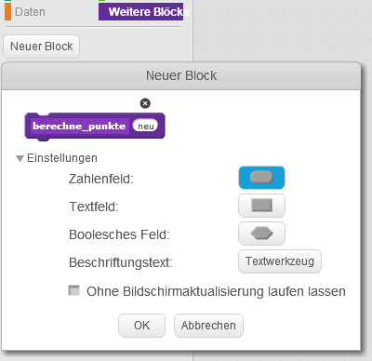
Name eingeben
Auswählen
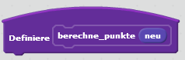
Hier wird der Code angehängt:


Aufgerufen wird das Unterprogramm z.B. durch:
Mögliche Lösung:
Scratch wird von der Lifelong-Kindergarten-Group am MIT-Media-Lab entwickelt. Siehe http://scratch.mit.edu.
Scratch ist lizenziert unter CC BY-SA 2.0 (https://creativecommons.org/licenses/by-sa/2.0/deed.en).


